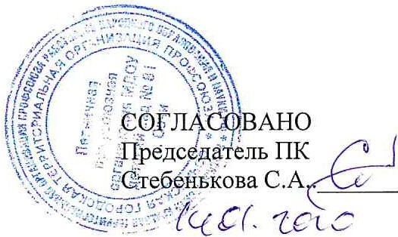
УТВЕРЖДАЮ
ЗАВЕДУЩАЯ МДОБУ Д\С№81
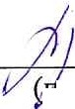
ШевченкоВА
, одпись) (Ф. И. О.)
Должностная инструкция слесаря-электрика по ремонту электрооборудования
На должность слесаря-электрика принимаются лица не моложе 18 лет, имеющие среднее профессиональное образование, квалификационную группу по электробезопасности не ниже второй и стаж работы, на аналогичных должностях, не менее 1 года, прошедшие медицинский осмотр и соответствующий инструктаж.
Слесарь- электрик принимается на должность и освобождается от
должности заведующим ДОУ.
Слесарь-электрик ДОУ подчиняется заведующему ДОУ и работает под непосредственным руководством заведующего хозяйством ДОУ.
В случае необходимости слесарь-электрик выполняет (совмещает) обязанности рабочего по комплексному обслуживанию и ремонту.
Слесарь - электрик работает по графику, составленному и утвержденному заведующим ДОУ.
В своей деятельности руководствуется законодательством РФ и
иными нормативными правовыми актами РФ, органов государственной власти субъектов РФ, органов местного самоуправления, приказами и распоряжениями органов, осуществляющих управление в сфере образования, уставом ДОУ, 1<0ллективным договором, локальными нормативными актами ДОУ.
2. Должностные обязанности.
Слесарь - электрик:
2.1. Обеспечивает выполнение инструкции по охране труда и соблюдает правила и нормы охраны труда, техники безопасности и противопожарной защиты.
2.2. Обслуживает силовые и электроосветительные установки с
несложными схемами внутри здания, в подвале, в складских помещениях и на территории ДОУ.
2.3. Осуществляет систематический профилактический осмотр
электрооборудования и освещения. . Проводит его проверку и профилактический ремонт, в соответствии с утвержденным заведующим ДОУ, перечнем­ электротехнических работ.
2.4. Определяет причины неисправностей и устраняет несложные
повреждения в силовой осветительной сети и технологическом оборудовании.
2.5. Осуществляет зарядку, установку и ремонт несложной осветительной арматуры (выключателей, штемпельных розеток, стенных патронов , ламп накаливания и люминесцентных ламп, электрических звонков).
2.6. Соблюдает общепринятые правила этики и культуры поведения .
2.7. Бережет от порчи оборудование и рабочий инвентарь.
2.8.Выполняет другие поручения заведующего ДОУ.
2.9. Соблюдает нормы этики в общении с членами коллектива. Следит за своим внешним видом.
2.10. Проходит медосмотр согласно графику 1 раз в год.
2.11. своевременно проходит обучение на присвоение квалификационной группы по электробезопасности;
2.12. Слесарь - электрик должен знать и соблюдать:
2.12.1. требования к внутреннему освещению здания и помещений;
2.12.2. правила электробезопасности;
2.12.3. правила внутреннего трудового распорядка.
2.12.4.Номера телефонов пожарной охраны и милиции, дежурного ГО ЧС.
2.12.5.Правила пользования огнетушителем.
2.12.6.Правила и нормы охраны труда, техники безопасности, противопожарной безопасности.
2.12.7. Порядок действий в экстремальной ситуации.

3. Права
3.1. Слесарь-электрик имеет права, предусмотренные Трудовым законодательством Российской Федерации и иными нормативными правовыми актами РФ, органов государственной власти субъектов РФ, органов местного самоуправления, приказами и распоряжениями органов, осуществляющих управление в сфере образования, уставом ДОУ, коллективным и трудовым договорами, локальными нормативными актами ДОУ, в том числе право:
3.1.1.Представлять на рассмотрение заведующего ДОУ предложения по улучшению своей деятельности в рамках должностных полномочий;
3.1.2. Получать от работников ДОУ информацию, необходимую для осуществления своей деятельности;
3.1.3. Требовать от руководства учреждения оказания содействия в исполнении своих
должностных обязанностей

4. Ответственность
Слесарь- электрик несет ответственность:
4.1. Электрик несет ответственность за сохранность и исправность имущества, используемого в работе;
4.2. за исправность и бесперебойную работу электрооборудования учреждения;
4.3. за соблюдение всех обязанностей, возложенных настоящей инструкцией.
4.4 за несоблюдение государственных нормативных требований охраны труда, санитарных норм и правил;
4.5. правонарушения совершенные в период осуществления своей деятельности, в соответствии с действующим законодательством;
4.6 причинение материального ущерба, в соответствии с действующим законодательством.

С инструкцией ознакомлен:

- - - - - /_ _ _ _ _ _ _ _ _ _ _
подпись Ф.И.О.

